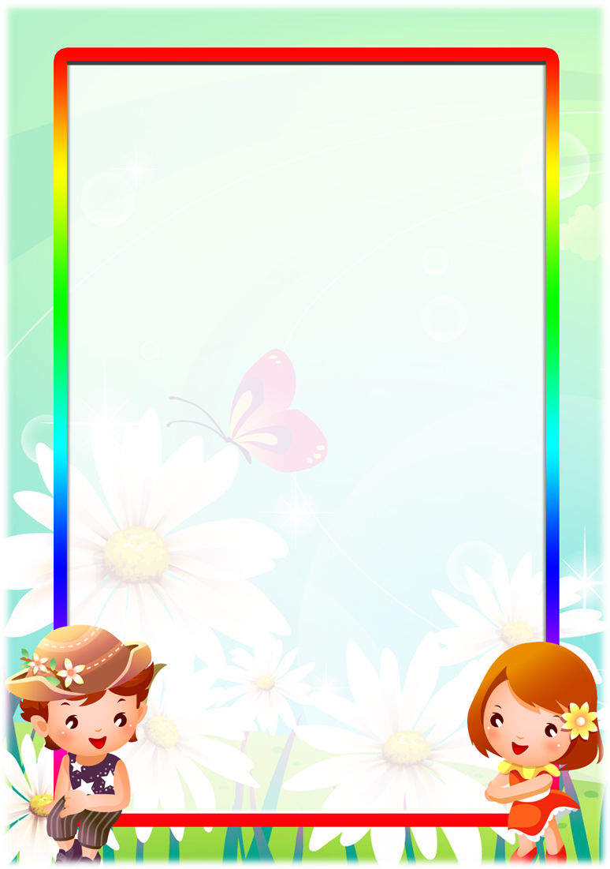
"ДИДАКТИЧЕСКИЕ ИГРЫ В ПОЗНАВАТЕЛЬНОМ РАЗВИТИИ РЕБЕНКА"
Дидактическая игра выступает и как средство всестороннего воспитания личности ребенка. Что значит всестороннее развитие ребенка? Если взрослые будут уделять своему ребенку 10-15 минут (именно играя с ним в дидактические игры) ребенок будет и разговаривать правильно, и мыслить логически и будут вашим самым умным и развитым ребенком. Дидактических игр огромное количество и в магазинах и можно сделать своими руками. Детям это очень полезно для детей.

В каждой такой игре заложен интерес к игровым действиям. Например, в игре «Краски» нужно выбрать какой-либо цвет. Дети обычно выбирают любимые и сказочные цвета: золотой, серебряный. Выбрав цвет, ребенок подходит к водящему и на ухо шепчет ему название краски. «Скачи по дорожке на одной ножке», - говорит водящий тому, кто назвал краску, которой нет среди играющих. Сколько здесь интересных для детей игровых действий! Поэтому-то дети всегда играют в такие игры. Проблема процесса обучения заключается в том, чтобы ребята самостоятельно играли, чтобы у них такие игры были всегда в запасе, чтобы они сами могли по мере своего развития организовывать их, быть не только участниками и болельщиками, но и справедливыми судьями.

Продвигаясь дальше в процессе обучения совершенно необходимо усложнять игры дополняя их все большим количеством правил, которые бы содержали не только техническую направленность, но добавляли новую краску эстетики, открывали образные понятия нравственности, а в комплексе не дали угаснуть ребячьему интересу к игре.

Включение в занятие дидактических игр делает процесс обучения интересным и занимательным, создает у детей бодрое рабочее настроение, облегчает преодоление трудностей в усвоении учебного материала. Разнообразные игровые действия, при помощи которых решается та или иная умственная задача, поддерживают и усиливают интерес к происходящему.

Дидактическая игра дает возможность решать различные учебные задачи в игровой форме, наиболее доступной и привлекательной для детей с РДА. Дидактическая игра позволяет делать менее заметным переход к изучению серьезного, порой неинтересного учебного материала.

Из всего существующего многообразия различных видов игр именно дидактические игры самым тесным образом связаны с учебно-воспитательным процессом. Они используются в качестве одного из способов обучения различным учебным предметам.

Дидактические игры как метод обучения содержат в себе большие потенциальные возможности активизации процесса обучения.

У детей старшего дошкольного возраста развивается способность к аналитико-синтетической деятельности. Дети шестого года жизни не ограничиваются узнаванием отдельных конкретных фактов, внешних свойств явлений, а стремятся проникнуть в суть, понять причины явлений.

Дидактические задачи разнообразны. Это может быть ознакомление с окружающим (природа, животный и растительный мир, люди, их быт, труд, события общественной жизни, развитие речи, (закрепление правильного звукопроизношения, обогащение словаря, развитие связной речи и мышления).

Дидактические задачи могут быть связаны с закреплением элементарных математических представлений.

Большая роль в дидактической игре принадлежит правилам. Они определяют, что и как должен делать в игре каждый ребенок, указывают путь к достижению цели. Правила помогают развивать у детей способности торможения (особенно в младшем дошкольном возрасте). Они воспитывают у детей умение сдерживаться, управлять своим поведением.

Благодаря наличию игровых действий дидактические игры, применяемые на занятиях, делают обучение более занимательным, эмоциональным, помогают повысить произвольное внимание детей, создают предпосылки к более глубокому овладению знаниями, умениями и навыками.

Дидактические игры способствуют формированию у детей психических качеств: внимания, памяти, наблюдательности, сообразительности. Они учат детей применять имеющиеся знания в различных игровых условиях, активизируют разнообразные умственные процессы и доставляют эмоциональную радость детям.

Многие дидактические игры подводят детей к обобщению и классификации, к употреблению слов, обозначающих обобщенные понятия (чайная, столовая, кухонная посуда, мебель, одежда, обувь, продукты).

Дидактические игры — незаменимое средство обучения детей преодолению различных затруднений в умственной и нравственной их деятельности. Эти игры таят в себе большие возможности и воспитательного воздействия на детей дошкольного возраста.

Дома можно поиграть с ребенком дидактические игры :

НАПРИМЕР
Закончи предложение"
(употребление сложноподчинённых предложений)
-Мама положила хлеб. куда? (в хлебницу)
-Брат насыпал сахар. куда? (в сахарницу)
-абушка сделала вкусный салат и положила его. куда? (в салатницу)
- Папа принёс конфеты и положил их. куда? (в конфетницу)
-Марина не пошла сегодня в школу, потому что. (заболела)
-Мы включили обогреватели, потому что. (стало холодно)
-Я не хочу спать, потому что. (ещё рано)
-Мы поедем завтра в лес, если. (будет хорошая погода)
-Мама пошла на рынок, чтобы. (купить продукты)
-Кошка забралась на дерево, чтобы. (спастись то собаки)

"Режим дня"

8-10 сюжетных или схематических картинок о режиме дня. Предложить рассмотреть, а затем расположить в определённой последовательности и объяснить.

"Кому угощение?"

(употребление трудных форм существительных)

Воспитатель говорит, что в корзинке подарки для зверей, но боится перепутать кому что. Просит помочь. Предлагаются картинки с изображением медведя, птиц - гусей, кур, лебедей, лошади, волка, лисы, рыси, обезьяны, кенгуру, жирафа, слона. Кому мёд? Кому зерно? Кому мясо? Кому фрукты?

"Назови три слова"

(активизация словаря)

Дети становятся в шеренгу. Каждому участнику по очереди задаётся вопрос. Нужно, делая три шага вперёд, давать с каждым шагом три слова-ответа, не замедляя темпа ходьбы.

-Что можно купить? (платье, костюм, брюки)

-Что можно варить? Что можно читать? Чем можно рисовать? Что может летать? Что может плавать? Что (кто) может скакать? И т. д.

"Кто кем хочет стать?"

(употребление трудных форм глагола)

Детям предлагаются сюжетные картинки с изображением трудовых действий. Чем заняты мальчики? (Мальчики хотят сделать макет самолёта) Кем они хотят стать? (Они хотят стать лётчиками). Детям предлагается придумать предложение со словом хотим или хочу.

"Зоопарк"

(развитие связной речи).

Дети садятся в круг, получая по картинке, не показывая их друг другу. Каждый должен описать своё животное, не называя его, по такому плану:

1. Внешний вид;

2. Чем питается.

Для игры используются "игровые часы". Вначале крутят стрелку. На кого она укажет, тот начинает рассказ. Затем вращением стрелки определяют, кто должен отгадывать описываемое животное.

"Сравни предметы"

(на развитие наблюдательности, уточнение словаря за счёт названий деталей и частей предметов, их качеств).

В игре можно использовать как вещи и игрушки, одинаковые по названию, но отличающиеся какими-то признаками или деталями, так и парные предметные картинки. Например, два ведра, два фартука, две рубашки, две ложки и т. д.

Взрослый сообщает, что в детский сад прислали посылку. Что же это? Достаёт вещи. "Сейчас мы их внимательно рассмотрим. Я буду рассказывать об одной вещи, а кто-то из вас - о другой. Рассказывать будем по очереди".

Например: Взрослый: "У меня нарядный фартук".

Ребё нок: "У меня рабочий фартук".

Взрослый: "Он белого цвета в красный горошек".

Ребё нок: "А мой - тёмно-синего цвета".

Взрослый: "Мой украшен кружевными оборками".

Ребё нок: "А мой - красной лентой".

Взрослый: "У этого фартука по бокам два кармана".

Ребё нок: "А у этого - один большой на груди".

Взрослый: "На этих карманах - узор из цветов".

Ребё нок: "А на этом нарисованы инструменты".

Взрослый: "В этом фартуке накрывают на стол".

Ребё нок: "А этот одевают для работы в мастерской".

"Кто кем был или что чем было"
(активизация словаря и расширение знаний об окружающем).
Кем или чем раньше был цыплёнок (яйцом, лошадь (жеребёнком, лягушка (головастиком, бабочка (гусеницей, ботинки (кожей, рубашка (тканью, рыба (икринкой, шкаф (доской, хлеб (мукой, велосипед (железом, свитер (шерстью) и т. д.?
"Подбери рифму"
(развивает фонематический слух).
Воспитатель объясняет, что все слова звучат по-разному, но есть среди них и такие, которые звучат немножко похоже. Предлагает помочь подобрать слово.
По дороге шёл жучок,
Песню пел в траве. (сверчок).
Можно использовать любые стихи или отдельные рифмы.

